Kontor på plan 2 om 161m².

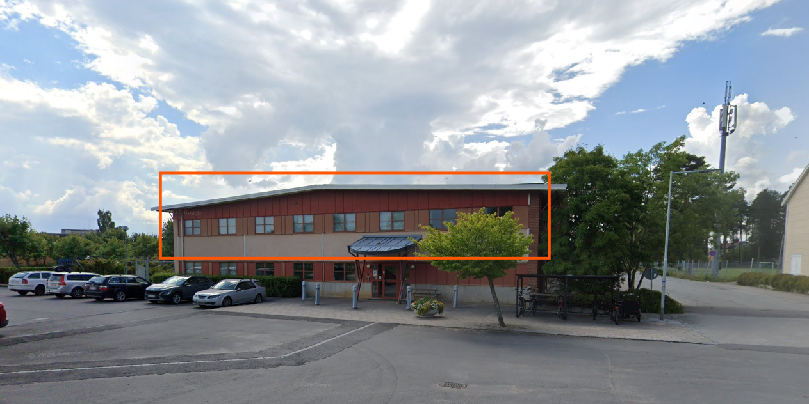

Produktionslokal mot Industrigatan
